|  |
| --- |
| Front end programming |
| Uitleen app |
| [Test rapport] |
| Roy Hendriks, Rick Schoeman, Nick Schouten en Lucas Bos [Klas: SIE-V3A] Team-NRRL |

|  |  |  |
| --- | --- | --- |
| **Project TODSS** | | |
| **Document datum** | 03-11-2017 | |
| **Document versie** | V1.0 | |
| **Versiebeheer** | V1.0 | Geen Verandering |
|  |  |  |

Inhoudsopgave

Inleiding 2

Login 3

Resultaten 3

Product toevoegen 4

Lening indienen 5

Resultaten 5

Ophaal moment aangeven 7

Resultaten 7

Lening opgehaald administreren 8

Resultaten 8

Lening retourneren administreren 9

Resultaten 9

# Inleiding

In dit document staan de testcases die wij hebben uitgevoerd. We stellen per use case eerst de verschillende testen op en hebben daarna de resultaten gedocumenteerd.

We hebben geprobeerd met selenium automatisch te testen. Helaas is het niet mogelijk, of ons niet gelukt, met selenium om een bepaalde rij te vinden in een tabel. Omdat er in onze app veel gebruik wordt gemaakt van tabellen, bijvoorbeeld om aan te geven of een product defect is of niet bij lening opgehaald administreren, hebben we de meeste testen handmatig gedaan, maar waar mogelijk selenium gebruikt.

# Login

|  |  |  |  |
| --- | --- | --- | --- |
| Nr. | Inlognaam | Wachtwoord | Verwacht resultaat |
| 1 |  |  | Foutmelding dat inlognaam en wachtwoord moet worden ingevuld |
| 2 | Naam |  | Foutmelding dat inlognaam en wachtwoord moet worden ingevuld |
| 3 | foutenaam | foutwachtwoord | Foutmelding dat inlognaam en wachtwoord moet worden ingevuld |
| 4 | Goede naam | Goed wachtwoord | Welkom |

## Resultaten

|  |  |  |
| --- | --- | --- |
| Nummer | Resultaat | Geslaagd |
| 1 | Foutmelding: Uw gebruikersnaam of wachtwoord is niet juist, probeer het opnieuw. | ✓ |
| 2 | Foutmelding: Uw gebruikersnaam of wachtwoord is niet juist, probeer het opnieuw. | ✓ |
| 3 | Foutmelding: Uw gebruikersnaam of wachtwoord is niet juist, probeer het opnieuw. | ✓ |
| 4 | Melding: Welkom Tim le Febre | ✓ |

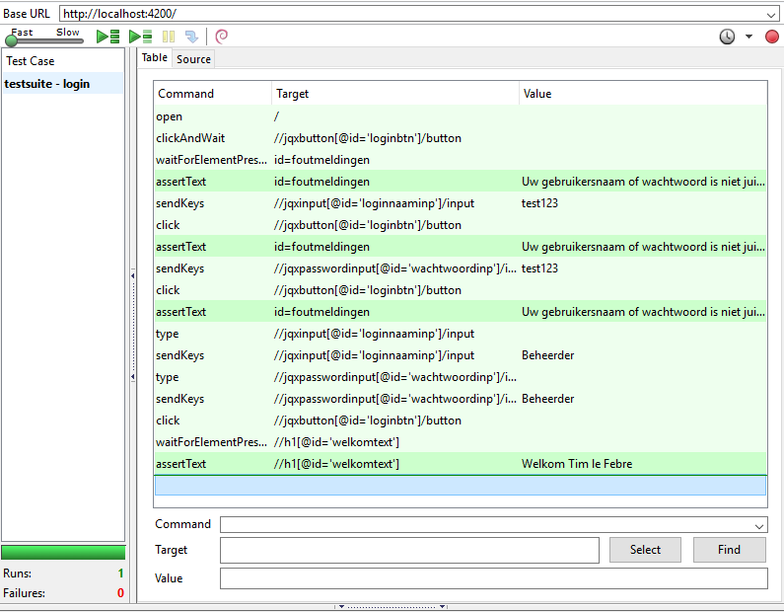

# Product toevoegen

|  |  |  |  |  |
| --- | --- | --- | --- | --- |
| Productnaam | Beschrijving | Aantal | Verwachte resultaat | Resultaat |
| Raspberry pi |  |  | Error “Vul alle velden in” | ✓ |
|  | Minicomputer |  | Error “Vul alle velden in” | ✓ |
|  |  | 3 | Error “Vul alle velden in” | ✓ |
| Raspberry pi | Minicomputer | -3 | Error “Vul een positief getal in bij aantal” | ✓ |
| Raspberry pi | Minicomputer | k | Error “Vul een getal in bij aantal” | ✓ |
| Raspberry pi | Minicomputer | 3 | Product wordt toegevoegd | ✓ |

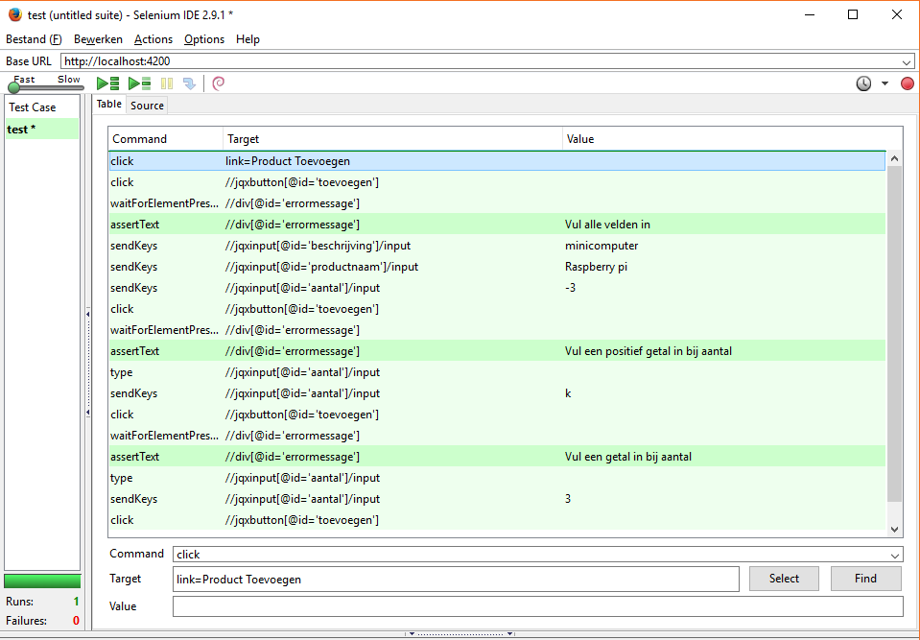

# Lening indienen

|  |  |  |  |
| --- | --- | --- | --- |
| Nr. | Klascode | Producten | Verwacht resultaat |
| 1 |  | |  |  |  | | --- | --- | --- | | productnaam | voorraad | aantal | | Raspberry pi | 4 |  | | Led lampje | 10 |  | | Foutmelding dat er een klascode moet worden gegeven en dat er opgegeven moet worden welke producten de student wilt lenen |
| 2 | SIE-V3A | |  |  |  | | --- | --- | --- | | productnaam | voorraad | aantal | | Raspberry pi | 4 |  | | Led lampje | 10 |  | | Foutmelding dat er opgegeven moet worden welke producten de student wilt lenen |
| 3 | SIE-V3A | |  |  |  | | --- | --- | --- | | productnaam | voorraad | aantal | | Raspberry pi | 4 | Test | | Led lampje | 10 |  | | Foutmelding dat aantal alleen getal mag zijn |
| 4 | SIE-V3A | |  |  |  | | --- | --- | --- | | productnaam | voorraad | aantal | | Raspberry pi | 4 | 10 | | Led lampje | 10 | 15 | | Foutmelding dat er niet genoeg Raspberry pi’s en led lampjes op voorraad zijn |
| 5 | SIE-V3A | |  |  |  | | --- | --- | --- | | productnaam | voorraad | aantal | | Raspberry pi | 4 | 1 | | Led lampje | 10 | 2 | | Lening toegevoegd. |

## Resultaten

|  |  |  |
| --- | --- | --- |
| Nummer | Resultaat | Geslaagd |
| 1 | Foutmelding:  Geef aan welke producten u wilt lenen door aantallen te geven.  Geef a.u.b. een klascode. | ✓ |
| 2 | Foutmelding:  Geef aan welke producten u wilt lenen door aantallen te geven. | ✓ |
| 3 | Foutmelding:  Aantal kan alleen nummer zijn. | ✓ |
| 4 | Foutmelding:  Er is niet genoeg van het volgende product op voorraad: Raspberry pi.  Er is niet genoeg van het volgende product op voorraad: Led lampje | ✓ |
| 5 | Lening is te zien in mijn leningen | ✓ |

Selenium test voor test 1 en 2: 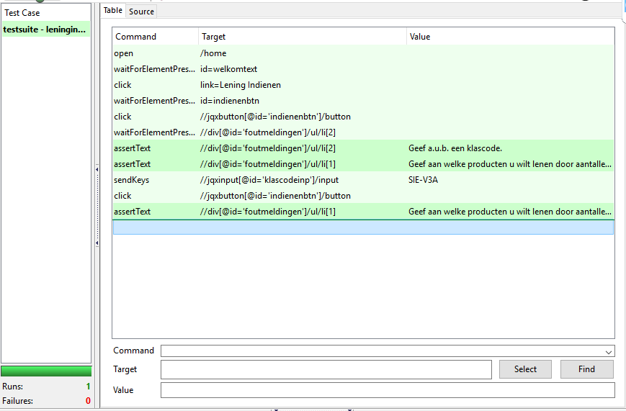

# Ophaal moment aangeven

Geselecteerde lening:

Status: Ingediend

Geleende Producten:

|  |  |  |
| --- | --- | --- |
| id | Productnaam | Productstatus |
| 1 | Raspberry pi | Aangevraagd |
| 2 | Led | Aangevraagd |
| 3 | Led | Aangevraagd |

Ophaalmomenten:

-

Huidige tijd: 03/11/2017 15:00

|  |  |  |  |
| --- | --- | --- | --- |
| Nr. | Begintijd | Eindtijd | Verwacht resultaat |
| 1 | Dit is | een test | Foutmelding dat er een datum en tijd gegeven moet worden |
| 2 | 03/11/2017 00:00 | 03/11/2017 00:00 | Foutmelding dat het ophaalmoment in de toekomst moet liggen en dat de eindtijd na de begintijd moet liggen |
| 3 | 03/11/2017 16:00 | 03/11/2017 00:00 | Foutmelding dat de eindtijd na de begintijd moet liggen. |
| 4 | 03/11/2017 16:00 | 03/11/2017 17:00 | Ophaalmoment toegevoegd, status van lening en producten veranderd in klaargelegd |

## Resultaten

|  |  |  |
| --- | --- | --- |
| Nummer | Resultaat | Geslaagd |
| 1 | Geen foutmelding, maar je kunt geen tekst of iets anders invullen | ~ |
| 2 | Foutmelding:  Kies een datum en tijd in de toekomst.  De begintijd moet voor de eindtijd liggen | ✓ |
| 3 | Foutmelding:  De begintijd moet voor de eindtijd liggen | ✓ |
| 4 | Lening Status: Klaargelegd  Geleende Producten:   |  |  |  | | --- | --- | --- | | id | Productnaam | Productstatus | | 1 | Raspberry pi | Klaargelegd | | 2 | Led | Klaargelegd | | 3 | Led | Klaargelegd |   Ophaalmomenten:   |  |  | | --- | --- | | Begintijd | Eindtijd | | 03/11/2017 16:00 | 03/11/2017 17:00 | | ✓ |

# Lening opgehaald administreren

|  |  |  |
| --- | --- | --- |
| Nr. | Geselecteerde Lening | Verwacht resultaat |
| 1 | Status: Klaargelegd  Geleende Producten:   |  |  |  | | --- | --- | --- | | id | Productnaam | Productstatus | | 1 | Raspberry pi | Klaargelegd | | 2 | Led | Klaargelegd | | 3 | Led | Klaargelegd | | Status: Producten uitgeleend  Geleende Producten:   |  |  |  | | --- | --- | --- | | id | Productnaam | Productstatus | | 1 | Raspberry pi | Uitgeleend | | 2 | Led | Uitgeleend | | 3 | Led | Uitgeleend | |

## Resultaten

|  |  |  |
| --- | --- | --- |
| Nummer | Resultaat | Geslaagd |
| 1 | Status van de lening is veranderd naar producten uitgeleend en de status van de geleende producten is veranderd van klaargelegd naar uitgeleend. | ✓ |

# Lening retourneren administreren

|  |  |  |
| --- | --- | --- |
| Nr. | Producten | Verwacht resultaat |
| 1 | |  |  |  |  | | --- | --- | --- | --- | | id | Productnaam | Productstatus | Defect | | 1 | Raspberry pi | Uitgeleend |  | | 2 | Led | Uitgeleend |  | | 3 | Led | Uitgeleend |  | | Leningstatus veranderd in Afgerond.   |  |  |  | | --- | --- | --- | | id | Productnaam | Productstatus | | 1 | Raspberry pi | Beschikbaar | | 2 | Led | Beschikbaar | | 3 | Led | Beschikbaar | |
| 2 | |  |  |  |  | | --- | --- | --- | --- | | id | Productnaam | Productstatus | Defect | | 1 | Raspberry pi | Uitgeleend |  | | 2 | Led | Uitgeleend | Ja | | 3 | Led | Uitgeleend |  | | Leningstatus veranderd in Afgerond.   |  |  |  | | --- | --- | --- | | id | Productnaam | Productstatus | | 1 | Raspberry pi | Beschikbaar | | 2 | Led | Defect | | 3 | Led | Beschikbaar | |

## Resultaten

|  |  |  |
| --- | --- | --- |
| Nummer | Resultaat | Geslaagd |
| 1 | Status van de lening is veranderd naar Afgerond en de status van de geleende producten is naar beschikbaar. | ✓ |
| 2 | Status van de lening is veranderd naar Afgerond   |  |  |  | | --- | --- | --- | | id | Productnaam | Productstatus | | 1 | Raspberry pi | Beschikbaar | | 2 | Led | Defect | | 3 | Led | Beschikbaar | | ✓ |